- Obliczenia dla czterech nmosfetów stm11nm80.
  - Dane:
    - R_{th j-c} (opór termiczny złącze- obudowa) = 0,83 ºC/W
    - T_{j max} (maksymalna temperatura złącza = 150ºC (dla obliczeń przyjęto 125ºC)
    - P_{tot max} (przy 25ºC) = 150W
    - P_{d} (odczytane z symulacji) = 11,6W
    - R_{th c-s} (opór obudowa – radiator)(podkładka) = 0,4ºC/W
    - T_{otocz}= 25ºC

  - Obliczenia:
    - P_{tot} = 4*11,6 = 46,4W
    - 125 = T_{s} + 11,6*(0,83+0,4)
    - T_{s} = 110,73ºC
    - T_{j-s} = 11,6*(0,83+0,4)=14,268ºC
    - R_{th s-a} ≤(110,73-25)/46,4
    - R_{th s-a} ≤1,85ºC/W

  - Sprawdzenie:
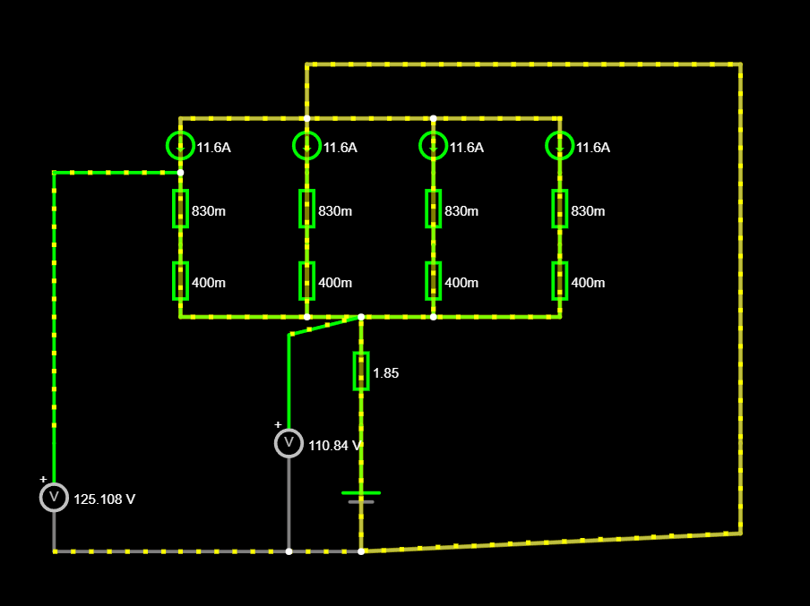

- 2x IRFB4410ZPBF, MBR745, LT1074
  - Dane dla IRFB4410ZPBF
    - R_{th j-c} (opór termiczny złącze- obudowa) = 0,65 ºC/W
    - P_{d} (odczytane z symulacji) = 13W
    - T_{j max} = 175ºC
  - Dane dla MBR745
    - R_{th j-c} (opór termiczny złącze- obudowa) = 3 ºC/W
    - P_{d} (odczytane z symulacji) = 25W
    - T_{j max} = 150ºC
  - Dane dla LT1074
    - R_{th j-c} (opór termiczny złącze- obudowa) = 2,5 ºC/W
    - P_{d} (odczytane z symulacji) = 10W
    - T_{j max} = 125ºC
  - Użyto tych samych termalpadów co poprzednio

  - Obliczenia
    - P_{tot} = 61W
    - Dla IRFB4410ZPBF
      - T_{j-s}=13*(0,65+0,4)=13,65ºC
      - T_{s max}=175-13,65=161,35ºC
    - Dla MBR745
      - T_{j-s}=25*(3+0,4)=85ºC
      - T_{s max}=150-85=65ºC
    - Dla IRFB4410ZPBF
      - T_{j-s}=10*(2,5+0,4)=29ºC
      - T_{s max}=125-29=96ºC
    - R_{th s-a} ≤(65-25)/61
    - R_{th s-a} ≤0,66ºC/W

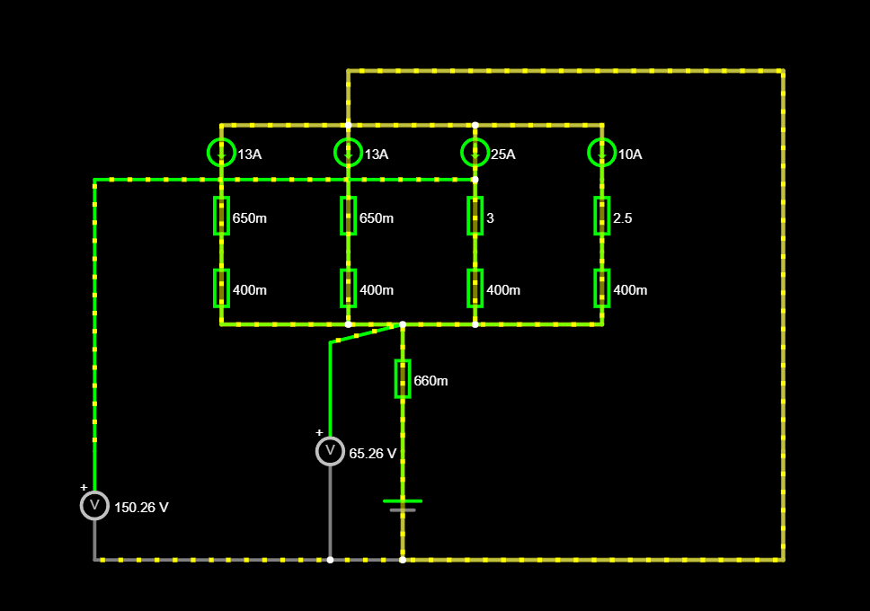

- 4x RR601BM4S
  - Dane:
    - R_{th j-c} (opór termiczny złącze- obudowa) =6 ºC/W
    - T_{j max} (maksymalna temperatura złącza = 150ºC (dla obliczeń przyjęto 125ºC)
    - P_{d} (odczytane z symulacji) = 15W
    - R_{th c-s} (opór obudowa – radiator)(podkładka) = 0,4ºC/W
    - T_{otocz}= 25ºC

  - Obliczenia:
    - P_{tot} = 4*15 = 60W
    - 125 = T_{s} + 15*(6+0,4)
    - T_{s} = 29ºC
    - T_{j-s} = 15*(6+0,4)=96ºC
    - R_{th s-a} ≤(29-25)/60
    - R_{th s-a} ≤0,07ºC/W
